万物云2022万物生校园招聘简章
- 关于万科
万科企业股份有限公司成立于1984年，围绕人民的美好生活需求，在巩固住宅开发和物业服务核心业务优势基础上，将业务延伸至租赁住宅、商业开发与运营、物流仓储、酒店与度假、教育、海外、食品等领域。
2021年位列《财富》世界500强第160位。

- 关于万物云
万物云空间科技服务股份有限公司（简称万物云）是万科企业股份有限公司下属控股子公司，其前身为成立于 1990 年的万科物业发展股份有限公司，是一家以空间科技为先导，以空间服务为根基，以成长型生态链为助力的城市空间科技服务平台型公司。
截至 2021 年 6 月 30 日，万物云已布局全国 105 个大中城市（含香港），其中住宅服务项目 3490 个， 商企服务项目超 1900 个，城市服务进驻城市 21 个，签约合同增长至 31 份。

- 关于万物生
万物生（VT）是万物云统一招聘的应届高校毕业生。自2006年启动校园招聘以来，至今已有16届、4992名应届高校毕业生加入万物云，成为“万物生”，很多人从基层扎实起步，历练为业务领军者和专业领域资深专家。

- 面向人群
2022届应届本科及以上毕业生（毕业时间：2021年9月-2022年8月）。
＊中国境内高校的毕业生以毕业证、学位证时间为准;中国境外高校的毕业生以毕业证、教育部学历认证为准；最高学历毕业后，无全职工作经验。

- 招聘岗位
以五年为期，期待加入万物云的万物生们，经过现场历练，创造真实价值，在自己所承担的岗位中取得突出战绩，以自己的努力向三年、五年发展目标迈进。目标储备岗位分为经营管理方向、市场方向和专业方向。部分岗位暂未明确五年培养目标，随着公司每年高速增长发展，第一个五年，更多的五年，更广阔的发展未来待你探寻。
成长路径 | 五年目标储备岗位 | 三年目标岗位 | 入职初始岗位
五年储备培养路径 | 储备住宅分公司总经理（万科物业） | 驻场经理 | 社区管家岗、环境管理岗、设备工程岗、计划运营岗
 | 储备商企管理部总经理(万物梁行) | 各线条专业经理 | 商写服务岗、环境管理岗、综合运营岗、设备工程岗、计划运营岗
 | 储备运维专家  （万御安防） | 营业所所长或高级运营督导 | 机电工程岗、安防工程岗、计划运营岗
 | 储备城市总经理  （朴邻发展） | 社区经理 | 资产经纪岗、计划运营岗
 | 储备城市负责人  （万睿科技） | 项目经理/工程经理/运营经理 | 弱电工程师
 | 储备市场部负责人  （各业务单元/战区代表处） | 市场拓展主管/中级市场专家 | 市场拓展岗、计划运营岗
专业能力认证培养路径，由初级到资深专家 | 产品运营岗、产品经理岗、技术开发岗、算法工程师、数据分析师、投资运营岗、战略分析岗、机电工程岗、安防工程岗、人力资源岗、财务核算岗、城市服务岗(万物云城)、设备工程岗(万物云城)、环境管理岗(万物云城)、营销运营岗、前介工程师、综合运营岗、采购管理岗。
*岗位发布及更多其他岗位详情以万物云校园招聘官网（https://vt.onewo.com）为准。

- 完善的薪酬福利体系
基础福利：基本薪资、年终奖金、五险一金、额外带薪年休假、年度免费体检、三节福利;
福利补贴：餐补、通讯补贴、高温补贴、交通补贴;
运动健康：万科乐跑团、全国篮球赛、跳绳、羽毛球各类俱乐部;
员工活动：员工生日会、节日活动、公司/集团年会、团建活动、万物生社群活动。
*不同岗位、城市福利补贴有所不同，具体以属地岗位福利政策为准。

- 流程安排
网申/内推（9月13日-10月22日） → 测评（10月22日前） → 小组面+笔试（10月下旬） → 综合面试（10月下旬） → 终试（10月底） → OFFER发放（11月5日前）
*具体时间安排请持续关注微信公众号“万物云招聘”及万物云校园招聘官网。

- 工作地点（全国74个站点城市皆可选）
北京、上海、深圳、广州、成都、昆明、乌鲁木齐、天津、太原、重庆、贵阳、海南、惠州、长沙、南宁、桂林、佛山、中山、珠海、江门、肇庆、湛江、茂名、南通、沈阳、大连、苏州、无锡、常州、武汉、西安、郑州、西宁、兰州、银川、南京、合肥、芜湖、扬州、徐州、宿迁、镇江、盐城、厦门、福州、泉州、漳州、莆田、三明、龙岩、南平、宁德、潮州、汕头、揭阳、长春、哈尔滨、石家庄、唐山、东莞、杭州、南昌、温州、青岛、济南、烟台、潍坊、临沂、威海、淄博、宁波、嘉兴、台州、金华等。

- 面试站点QQ群
面试站点 | 站点QQ群 |  | 面试站点 | 站点QQ群
广州/长沙/南宁/桂林 | 474622103 |  | 宁波/嘉兴/台州/金华/绍兴 | 361728291
武汉/西安/兰州 | 959244524 |  | 北京/石家庄 | 581883787
郑州 | 714285651 |  | 天津/太原 | 590829423
贵阳 | 895713394 |  | 重庆 | 598335879
成都/昆明/乌鲁木齐 | 583444848 |  | 青岛/济南/烟台 | 729554624
杭州/南昌/温州 | 682295596 |  | 上海/南通 | 495366794
沈阳/大连 | 112045114 |  | 苏州/无锡/常州 | 684358026
长春/哈尔滨 | 758585714 |  | 厦门/福州/泉州/莆田/漳州 | 752270384
南京/合肥/扬州/徐州/镇江/芜湖/蚌埠 | 609029985 |  | 深圳/海南/惠州 | 731824249
佛山/中山/珠海/江门/肇庆/湛江/茂名 | 570903967 |  | 东莞 | 309212785

- 宣讲会行程安排
（一）空中宣讲会
万物云2022万物生校园招聘空中宣讲会将于9月24-10月10日（待定）正式上线！
（二）校园宣讲会
计划于10月9日至19日在北京、上海、广州、深圳、长沙、成都、重庆、东莞、厦门、佛山、杭州、合肥、南京、青岛、沈阳、苏州、天津、武汉、西安、郑州、宁波、长春等全国范围内开展校园宣讲会及线下面试，具体安排及更多站点信息，敬请期待！
＊宣讲安排或根据当地公共卫生政策有所调整，请及时关注各站点QQ群及微信公众号“万物云招聘”了解更多宣讲会即时信息。

- 投递&内推
（一）投递方式
1、PC端：登录万物云校园招聘官网（https://vt.onewo.com)，完成简历投递;
2、移动端：通过微信公众号“万物云招聘”完成简历投递;
3、扫描下方二维码，完成简历投递。
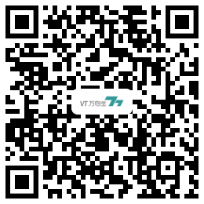

（二）内推攻略
Step1：找到身边的万科员工，获取TA的内推码;
Step2：在简历投递处选择心仪的职位，填写内推码，一键投递。
＊内推简历可以获得优先筛选。

- 关注最新动态
关注微信公众号“万物云招聘”，了解最新校招动态。
*如有任何问题，欢迎将问题发送至微信公众号“万物云招聘”留言咨询，我们将由HR尽快解答你的问题。

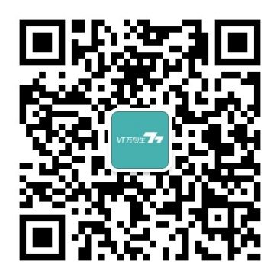
微信公众号
抖音搜索【万物云校招】，了解更多公司动态和最新讯息。
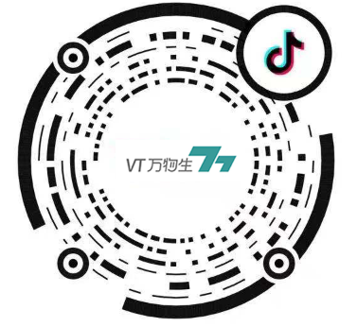
抖音账号

